蒲公英班动态表
一、语言：小语珠
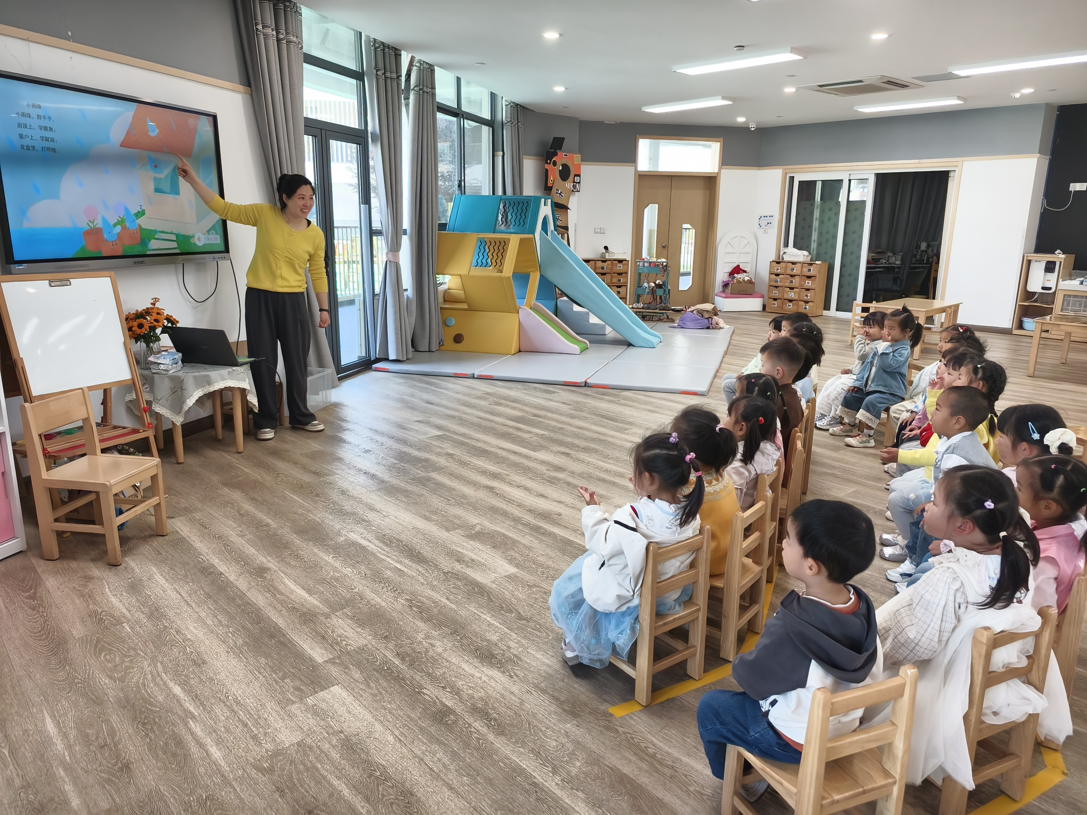 | 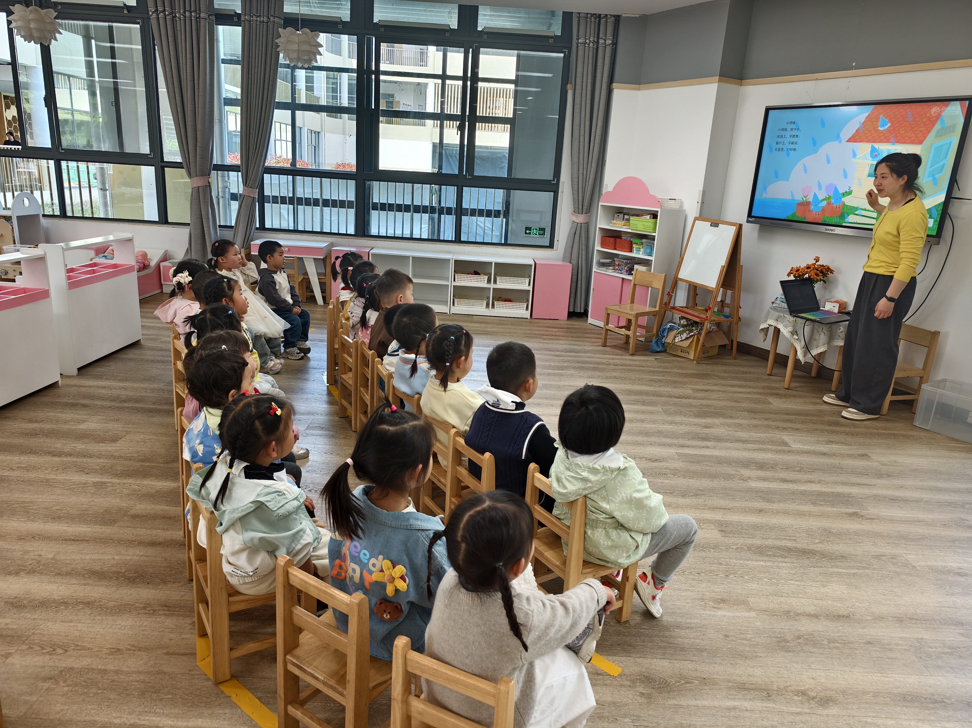 | 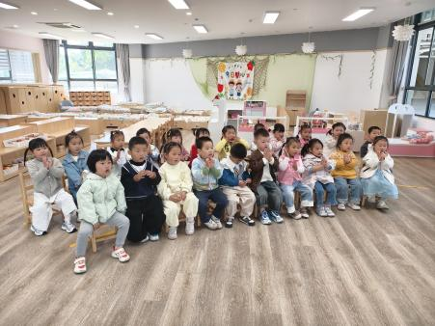
活动目标：
1.尝试节奏地朗诵儿歌。
2.能读准字音“雨珠”“跳舞”“敲鼓”“打呼噜”。
小雨珠
小雨珠，胖乎乎，
房顶上，学跳舞；
窗户上，学敲鼓；
花盆里，打呼噜。

二、户外活动：溜溜车
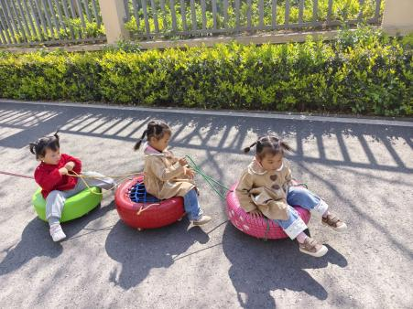 | 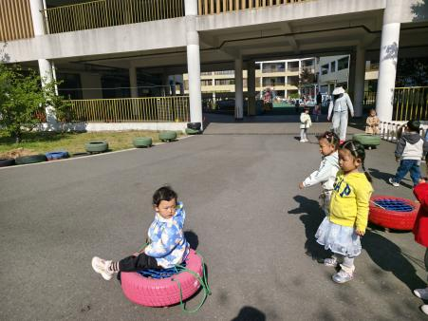 | 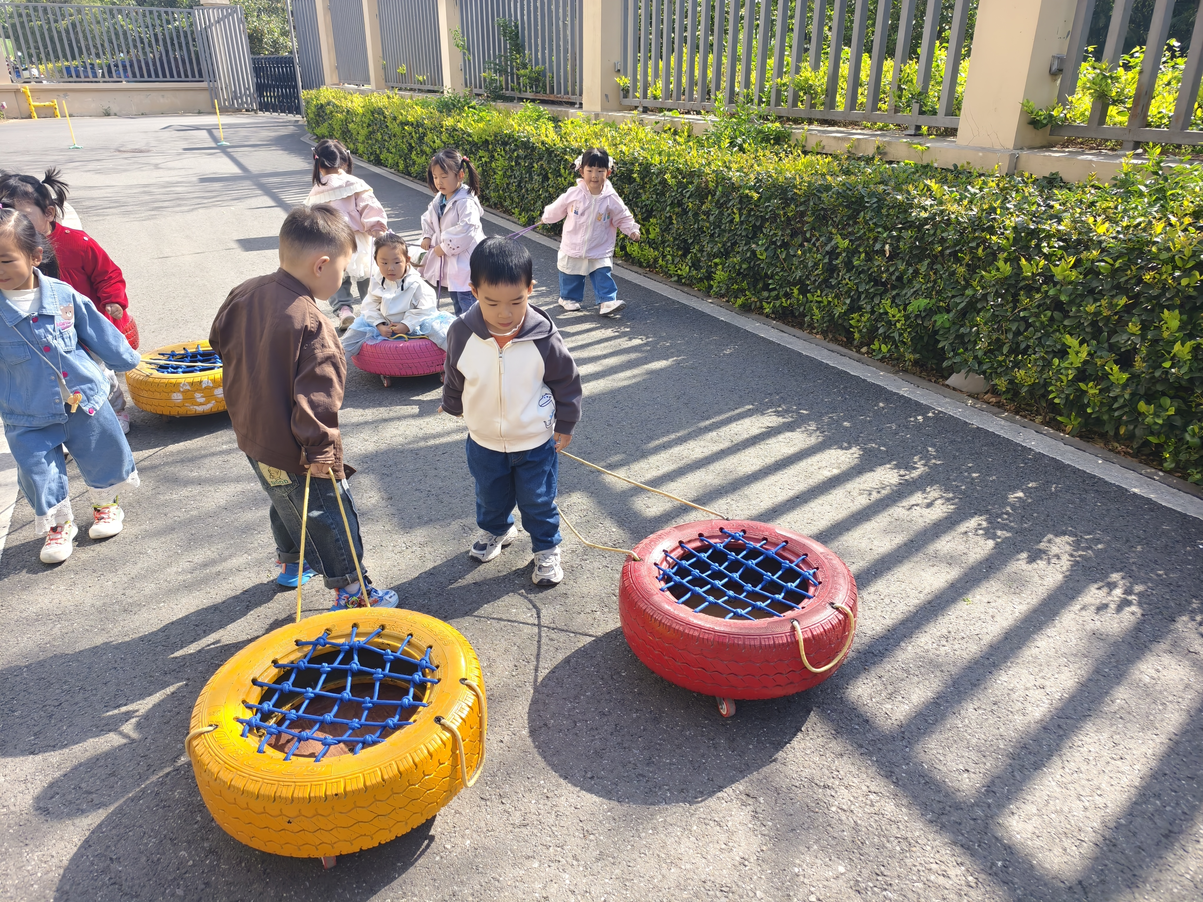
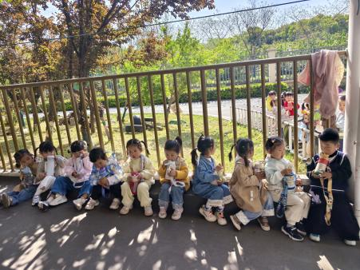 |  | 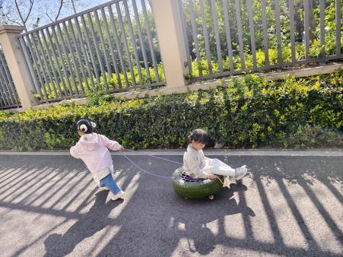

- 体育游戏：老狼老狼几点啦
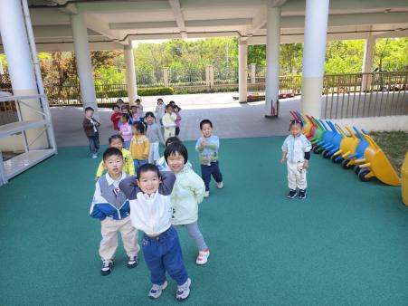 | 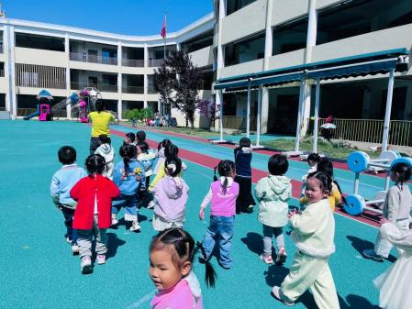 | 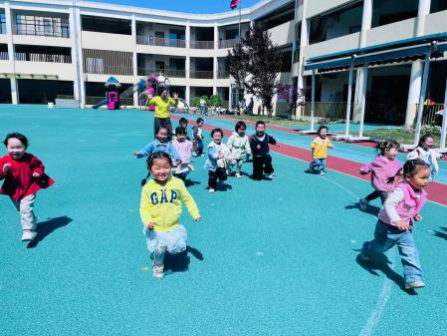

四、小羊，你好
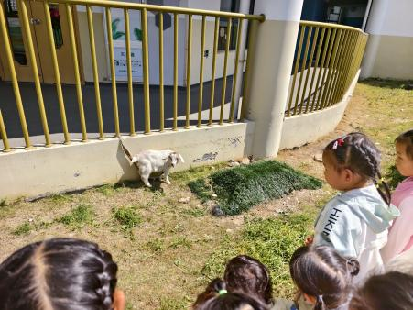 | 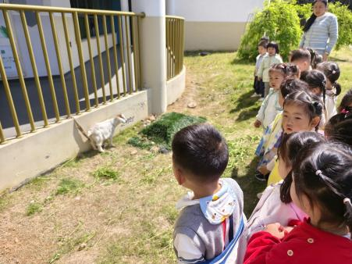 | 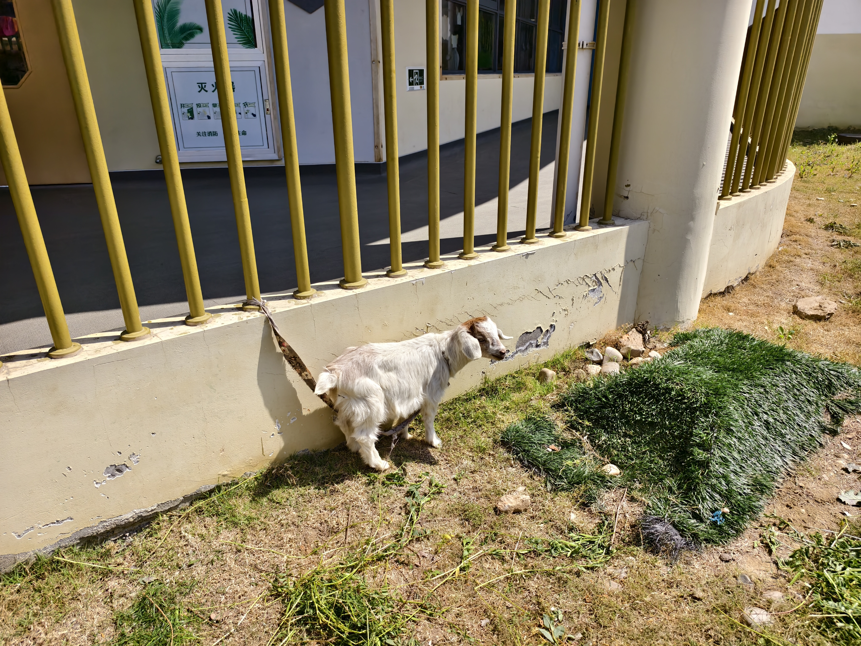
幼儿园又来小明星啦，我们近距离观察小羊，倾听小羊的叫声……

五、餐点
今日早点：牛奶、自选饼干
今日午餐：麦片饭、土豆牛肉、莴苣胡萝卜丝、青菜豆腐汤
今日午点：水果枸杞西米露、蒸蛋糕
六、温馨提示
1.气温逐渐升高，大家及时关注天气，给幼儿穿上适量的衣裤入园；
2.本周五8:30有木偶剧表演，请及时入园观看。

